엑셀 시나리오

변경 셀과 결과 셀 이름 정의
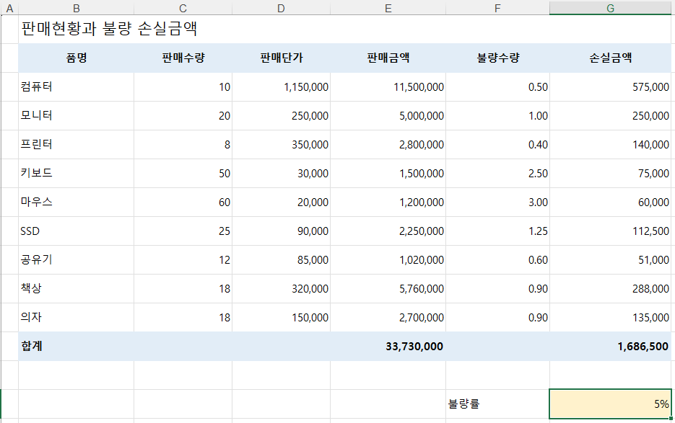
‘판매현황’표에서 불량률[G14]이 변동하는 경우 손실금액 합계[G12]의 변동 시나리오를 작성하시오.
▶ 셀 이름 정의 : [G14] 셀은 ‘불량률’, [G12] 셀은 ‘손실금액합계’로 정의하시오.
▶ 시나리오1 : 시나리오 이름은 ‘불량률증가’, 불량률은 ‘7%’로 설정하시오.
▶ 시나리오2 : 시나리오 이름은 ‘불량률감소’, 불량률은 ‘3%’로 설정하시오.
▶ ‘시나리오 요약’보고서는 ‘분석작업’ 시트 바로 앞에 위치시키시오.

G14 클릭 → 이름 상자에 불량률 입력 → Enter.
G12 클릭 → 이름 상자에 손실금액합계 입력 → Enter.

시나리오 관리자 열기

메뉴 찾아가기

G14 클릭 → 데이터 → 예측 → 가상 분석 → 시나리오 관리자를 클릭합니다.

첫 번째 시나리오 추가
1. 시나리오 관리자에서 추가를 클릭합니다.
2. 시나리오 이름에 불량률증가를 입력합니다.
3. 변경 셀 칸에 $G$14를 입력하거나 G14 셀을 선택합니다. 확인을 누릅니다.
4. 시나리오 값 창에서 불량률 값을 7%로 입력하고 확인을 누릅니다.

두 번째 시나리오 추가
1. 시나리오 관리자에서 추가를 다시 클릭합니다.
2. 시나리오 이름은 불량률감소, 변경 셀은 $G$14로 지정하고 확인을 누릅니다.
3. 시나리오 값 창에서 3%를 입력하고 확인을 누릅니다.
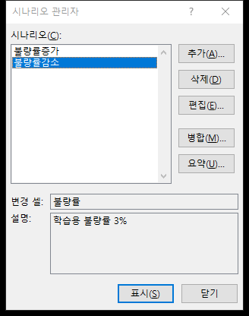
- 요약 보고서를 만들려면 요약을 누릅니다. 표시는 선택한 시나리오 값을 원본 셀에 적용하는 버튼입니다.
- 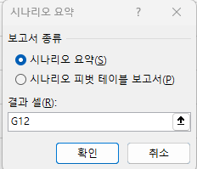
- 결과 셀에 $G$12를 지정합니다. G12는 손실금액 합계가 계산되는 셀입니다.

